COLEGIO SALESIANO SANTA CECILIA

BACHILLERATO EN SISTEMAS INFORMATICOS



PROYECTO TÉCNICO CIENTIFICO

AÑO:

PRIMER AÑO DE SISTEMAS INFORMATICOS E INGLES

INTEGRANTES:

Cartagena Marroquín, Gerardo Alfredo

Cuéllar Meléndez, Diego Roberto

Molina Mejia, Christian Molina

Vanegas Díaz, Christopher Ernesto

MAESTRO:

Emmanuel Posada.

SANTA TECLA, MARZO 2020

INDEX

1.TEMA GENERAL DEL PROYECTO -----------------------------------------------------------4

2.PLANTEAMIENTO DEL PROBLEMA --------------------------------------------------------5

3.JUSTIFICACION------------------------------------------------------------------------------------6

4.OBJECTIVOS---------------------------------------------------------------------------------------8

5. DESCRIPCION DEL PROYECTO ------------------------------------------------------------9

6.FUNDAMENTOS TECNOLOGICOS, CIENTIFICOS, TECNICOS ---------------------10

7.FLUJO GRAMA ------------------------------------------------------------------------------11-13

7.2------------------------------------------------------------------------------------------14-15

8.RECURSOS DEL PROYECTO ------------------------------------------------------17

9.HORARIO -------------------------------------------------------------------------------------------19

Introducción:

En el presente Proyecto esta explicado en los objetivos que le siguen a la página, en otras secciones de recursos que requerimos para completar el programa.

El proyecto explica que resolvemos y el propósito del mismo, Contiene un cronograma explicado a detalle para tener mejor organización en el tiempo.

En otro apartado se exponen las diferentes secciones de nuestra página web con imágenes de la idea del diseño, basado en el flujograma realizado.

1.GENERAL DEL PROYECTO

El proyecto CATravel´s será una página web cual propósito será el dar servicio de turismo a usuarios y clientes (compañías de turismo) dando a ellos una oportunidad para promocionar servicios en dicha página, dando a las compañías la oportunidad de ser reconocidas.

2. PLANTEAMIENTO DEL PROBLEMA

El problema que este proyecta desea resolver es, la necesidad de una página web segura y completa hecha exactamente para las personas que deseen adentrarse en el mundo del viaje, precisamente para explorar destinos de interés alrededor de Centroamérica, con todas las diferentes oportunidades que la página web ofrece, el usuario siempre puede tener algún lugar que visitar.

También, el proyecto resuelve un importante problema, cuando una persona sabe exactamente adónde ir, tener una idea de cuánto se va a pagar en el transporte y en el hospedaje; teniendo la información exacta, el problema de desinformación se puede resolver por información confiable y precisa, dando las rutas, precios, puntos de interés, etc.; con sus respectivos datos y así evitarle al usuario problemas encontrando, o pagando lugares.

Además, el presente proyecto es también orientado a compañías que deseen promover sus servicios, precisamente, regular los paquetes de hospedaje, organizar los vuelos de aerolíneas y los restaurantes; con reglas totalmente flexibles a las empresas; CATravel´s es amigable con cualquier negocio de cualquier lugar en Centroamérica.

Finalmente, para evitar la necesidad de un método de pago, se usará una aplicación de escritorio en la que se simplificara el proceso de un pago real con la generación de una tarjeta con un creadito que puede ir desde los 800 dólares hasta los 1200 dólares, luego de esto se le enviara un correo personal para que verifique su número de tarjeta.

3. JUSTIFICACION

La ejecución del proyecto previamente descrito es esencial para el actual problema que es mencionada, debido a la necesidad de correcta y precisa información para los usuarios de cualquier parte del mundo que deseen explorar el pequeño América Central.

Con todos los problemas que América Central han pasado países como Costa Rica, o incluso nuestro querido El Salvador, etc.; sin embargo, estas tierras, aunque no tan seguras, aseadas y ordenadas como otras potencias del mundo, América Central es un conjunto de países que pueden ser explorados de forma excepcional como cualquier otro lugar del mundo, es solo dar un salto de fe y hacer una inversión; en pocas palabras, seria básicamente, explorar lugares que sean de interés de manera adecuada sin arruinar la experiencia, y así tener un viaje como ningún otro y aprender sobre lugares no muy conocidos por el mundo en general. CATravel´s ayuda a promover estos destinos y inducir a otros a que conozcan y exploren estas tierras y nunca olvidar esas visitas.

Por otro lado, el proyecto de Windows form, en el que se simula un método de pago con un generador de tarjetas de crédito que sean validas en el momento que se desee pagar o confirmar una compra en nuestra página previamente dicha, simulando la transacción de dinero que se desea para dar el toque realista a nuestro proyecto y pagar el paquete previamente seleccionado.

Sin embargo, el proyecto también está basado en una aproximación en una empresa multinacional en la red. El área en el que está basado el proyecto es solamente en Centro América, por todos los demás puntos sería un mercado demasiado amplio y demasiado por explorar para la idea del proyecto, por lo que se decidió solamente trabajar en Centro América, con las naciones probablemente algo que jamás crecerá como sus mayores hermanos; porque como otras partes de l mundo, las personas pueden experimentar la historia, cultura, y otras religiones.

En conclusión, CATravel´s es de hecho para personas que deseen abrir su mente y explorar nuevos lugares que no estén tan comercializados, con información legitima para todos los usuarios y clientes en Centro América hallando lugares nuevos que visitar, con información exacta de cualquier lado que todo viajero o turista necesite saber para tener un viaje seguro. Para los clientes o compañías, tienen la oportunidad de compartir sus servicios y si es un lugar no tan conocido como otros, la página web promoverá de primero estas con una cuota bastante baja, la página proporcionará reglas flexibles para todos en la interacción entre los clientes y los usuarios para ser conocidos para los viajeros.

4. OBJETIVOS

Los objetivos del proyecto son:

4.1 Objetivo General:

* Crear una página web en la cual se ofrezcan servicios de turismo fácil y organizadamente hacia distintos destinos alrededor de Centro América.

4.2 OBJETIVOS ESPECIFICOS

* Crear diferentes características dinámicas para facilitar la navegación de los usuarios.
* Diseñar una aplicación para simular el método de pago.

5. DESCRIPCIÓN DEL PROYECTO

El proyecto consiste en un registro, añadir, mostrar, página de viajes, promociones, página de paquetes turísticos y categorías de registro para las empresas, al entrar en la página, el usuario elige el paquete o viaje que desea hacer, y el usuario se registra cuando la persona procede a efectuar el pago y mientras los clientes (empresas) se registran para subir sus servicios a esta página.

El usuario puede cotizar los paquetes turísticos, elegir el viaje de su elección y los clientes pueden subir servicios a esta página y seleccionar el tipo, ubicación, comentarios y entre otras cosas, para que sea más atractivo para el usuario.

La aplicación web se embalará con C# en ASP.NET se utilizará porque es un idioma con un alto nivel de dificultad, pero al mismo tiempo es comprensible para los principiantes, mysql se utilizará para generar la base de datos y el programa se conectará a la base de datos.

Cualquiera en el Internet puede ver los servicios del sitio web, sin embargo, para pagar el viaje, y cotizar los paquetes necesarios para registrarse. Y el cliente necesita el correo electrónico y la contraseña para utilizar los servicios de administrador.

el sitio web ayudará a la gente a encontrar los mejores viajes y los mejores sitios turísticos de Centroamérica. A su vez, ayudará a las empresas que quieran darse a conocer en nuestro sitio, ya sean restaurantes, hoteles, lugares turísticos, etc.

el cliente (empresas) de su servicio es capaz de actualizar la información del servicio que está realizando, a su vez proporcionar la mejor información sobre su sitio para que sea más atractivo para el usuario, podrá presentar estadísticas sobre la calidad de dicha empresa o servicio, de modo que tenga un mérito entre las demás empresas.

Se espera que la experiencia de usuario y administrador será gratificante, por la forma en que tengo interfaz de dicho sitio web, donde cualquiera puede observar y buscar los mejores paquetes para el a los mejores precios con los mejores servicios.

6. TERMINOS TECNICOS, TECNOLOGICOS Y CIENTIFICOS

Turismo: La organización y operación comercial de viaje a puntos de interés.

C Sharp: Es un lenguaje de programación multipropósito funcional orientado a objetos.

Programa: Se refiere a una serie de códigos instructivos para controlar la operación de una computadora u otra máquina.

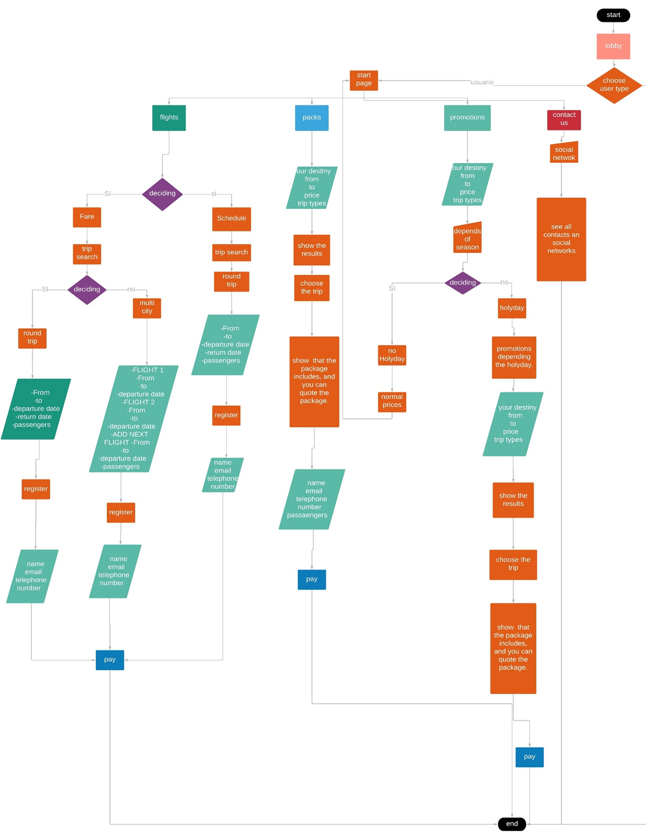

1

7. DESING OF THE PROJECT

7. DESING OF THE PROJECT

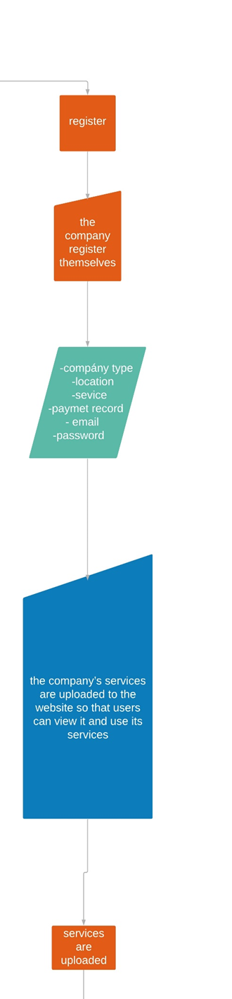

2

7. Diseño Del Proyecto

1 USUARIOS

* 1. En esta parte del flujograma se presentan todos los procesos realizados por el usuario en el sitio web.
  2. Se muestran todos los pasos consecutivos que el usuario elija.
  3. Si los usuarios eligen la opción él o ella tendrán que completar con todos los datos solicitados.
  4. Si los usuarios eligen mirar paquetes, tendrán que seleccionar una opción de paquete de viaje que se le muestra o personalizar uno que se acople a lo que el usuario necesite.
  5. Cuando el usuario finalice procederá a elegir su forma de pago y a realizar posteriormente.
  6. Los usuarios tendrán un apartado de promociones, la disponibilidad de estas promociones dependerá de la fecha en que se encuentre.
  7. Los usuarios también contarán con la opción de “Contáctanos”, aquí los usuarios podrán ver: Números telefónicos y redes sociales de CATravel´s.

1. CLIENTES

2.1 En la siguiente parte del flujograma están representados todos los procesos realizados por el administrador o la empresa que ofrezca sus productos en el sitio web.

7.2 Descripción del Proyecto.

En esta sección se seleccionarán el tipo de viaje que el usuario desea, por ejemplo, El país o lugar concreto al que se desea viajar y especificaciones del vuelo.

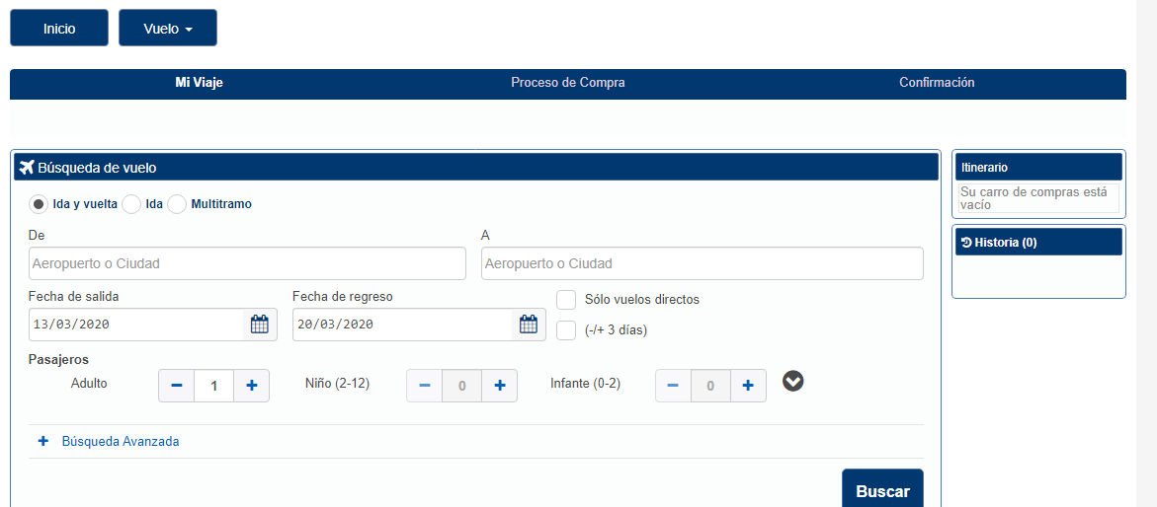

En esta parte de la pagina se seleccionara el tipo de paquete que se desea, se busca que el cliente tenga la mayor satisfacción y elija el paquete mas completo para su necesidad.

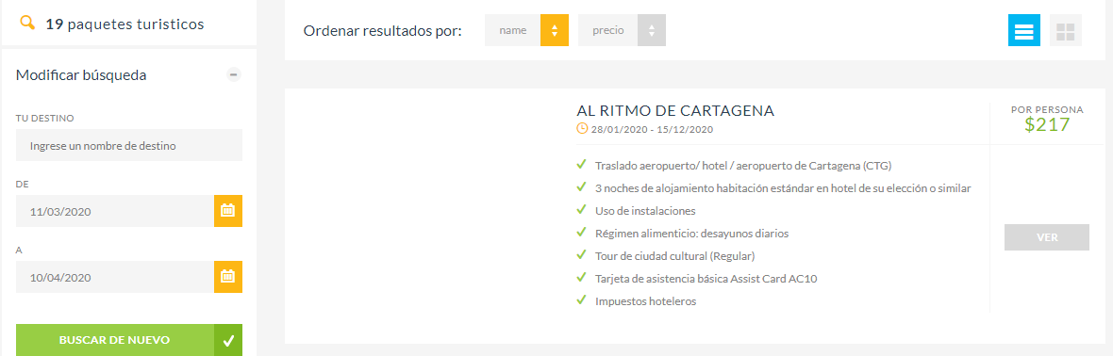

El inicio o página inicial del sitio web es un apartado intuitivo, donde se escogerán otras secciones del sitio.

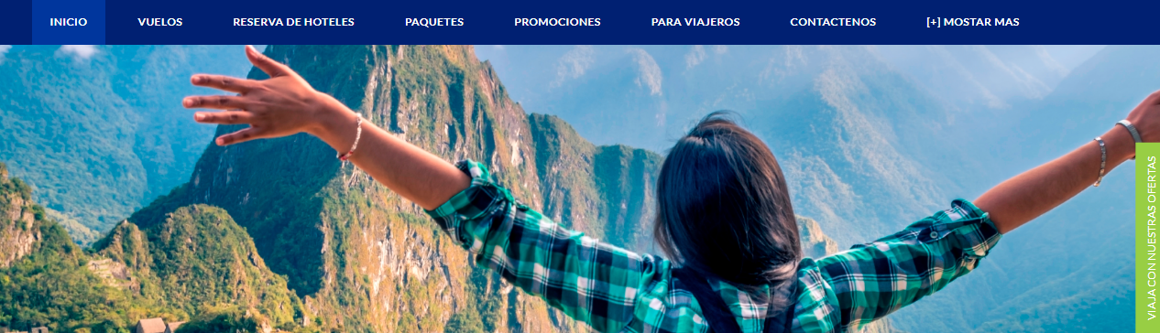

La sección de promociones es un apartado donde se podrán consultar como indica su nombre las promociones y descuentos de todos los servicios, por ejemplo, descuentos por fechas festivas.

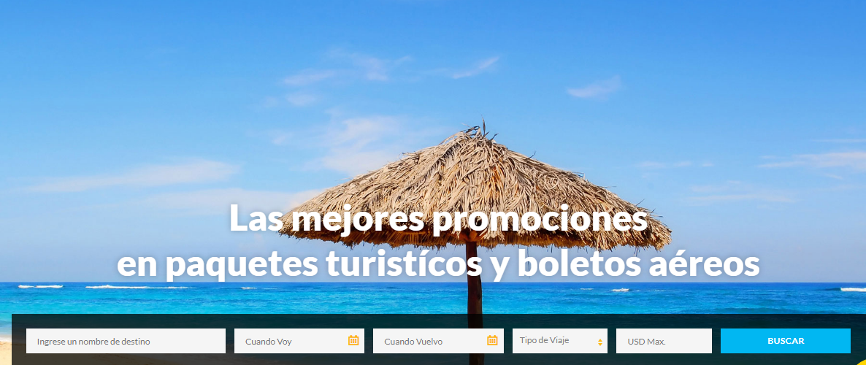

En esta sección se podrá tener una comunicación directa con nosotros para responder preguntas sobre los servicios que ofrecemos.

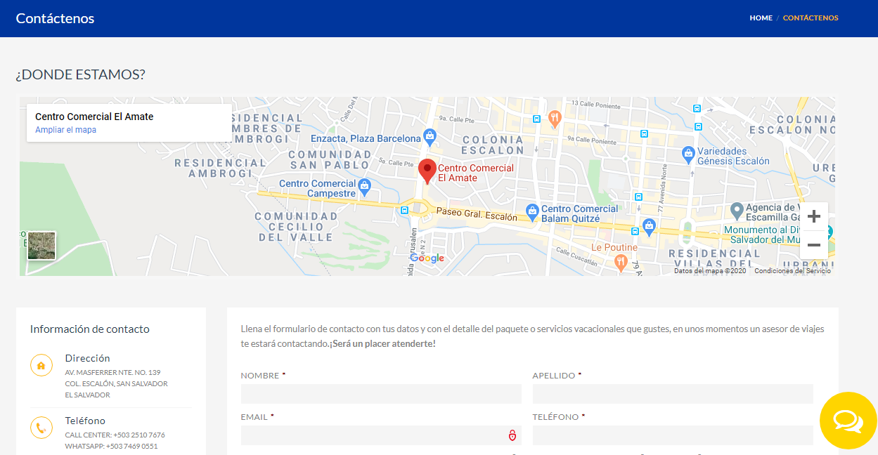

1. PRESUPUESTO DEL PROYETO

8.1 GASTOS HUMANOS DEL PROYECTO.

|  |  |  |
| --- | --- | --- |
| N° | DESCRIPCION | CANTDAD |
| 1 | Creadores del programa | 4 |
| 2 | Paginas a crear | 2 |
| 3 | Work weeks | 12 |

8.2 GASTOS DE PAPELERIA

|  |  |  |
| --- | --- | --- |
| N° | DESCRIPTION | QUANTITY |
| 1 | Folder | 3 |
| 2 | Paginas | 100 |
| 3 | Fastener | 3 |
| 4 | USB | 3 |
| 5 | Plan de internet | 2 |

8.3 Equipo del proyecto.

|  |  |  |
| --- | --- | --- |
| N° | DESCRIPTION | QUANTITY |
| 1 | Computadoras de escritorio | 1 |
| 2 | Computadoras portatiles | 1 |
| 3 | iMAC 2013 | 1 |
| 4 | Monitor BENQ | 1 |
| 5 | teclado razer blackwidow | 1 |
| 6 | Visual studio | 3 |

8.4 COSTOS ADICIONALES

|  |  |  |
| --- | --- | --- |
| N° | DESCRIPTION | QUANTITY |
| 1 | Otros gastos |  |
| 2 | Mouse | 1 |
| 3 | OPEX banner | 1 |
| 4 | Mesa | 1 |

9. HORARIO

Tabla 9.1 fases del Proyecto

|  |  |  |
| --- | --- | --- |
| Fases. | Nombre de la fase | Periodo. |
| l | Definición del proyecto | l |
| ll | Diseño del proyecto | ll |
| lll | Ejecuciónj del Proyecto. | lll |

|  |  |  |  |  |  |  |  |  |  |  |
| --- | --- | --- | --- | --- | --- | --- | --- | --- | --- | --- |
| Fase | Actividad | Semanas del periodo | | | | | | | | |
| enero | | | Febrero | | | Marzo | | |
| 14-18 | 21-25 | 28-31 | 1-8 | 9-20 | 21-29 | 1-9 | 10-19 | 20-31 |
| l | Primera presentación |  |  |  | **x** |  |  |  |  |  |
| Segunda defensa del proyecto |  |  |  |  | **x** |  |  |  |  |
| Tercera presentación del proyecto |  |  |  |  |  |  |  | **x** |  |

Table 9.2 First Stage Timetable.

|  |  |  |  |  |  |  |  |  |  |  |
| --- | --- | --- | --- | --- | --- | --- | --- | --- | --- | --- |
| Fase | actividad | Semanas del Periodo | | | | | | | | |
| April | | | May | | | June | | |
| 1-9 | 10-19 | 20-30 | 1-9 | 10-20 | 21-30 | 1-9 | 10-19 | 20-31 |
| ll | Reunión de grupo |  | **x** |  |  |  |  |  |  |  |
|  | | | | | | | | | |

Table 9.3 segunda estación del proyecto

Table 9.4 Third Stage Timetable

|  |  |  |  |  |  |  |  |  |  |  |
| --- | --- | --- | --- | --- | --- | --- | --- | --- | --- | --- |
| fase | Actividades | Semanas del periodo | | | | | | | | |
| Junio | | | Julio | | | Agosto | | |
| 1-18 | 21-25 | 28-30 | 1-8 | 9-20 | 21-31 | 1-9 | 10-19 | 20-31 |
| lll | Semana vocacional |  |  | **x** | **x** |  |  |  |  |  |
| Segunda semana vocacional |  |  |  |  |  | **x** |  |  |  |
| Semana de juventud |  |  |  |  |  |  |  |  | **x** |